绝密★启用前
2020-2021学年度第一学期10月份月检测
2018级生物试卷
考试时间：100分钟；命题人：
注意事项：
1．答题前填写好自己的姓名、班级、考号等信息
2．请将答案正确填写在答题卡上
第I卷（选择题）
一、单选题
1．绿色荧光蛋白简称GFP，最初是从维多利亚多管发光水母中分离出来的结构蛋白。其相关数据如下图所示，下列有关叙述正确的是（ ）
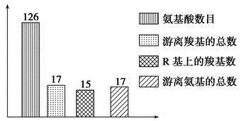
A．该蛋白质含有2条肽链
B．R基上的氨基有16个
C．该肽链水解时，水中氢的去向是形成氨基
D．在合成该物质时相对分子量减少了2250
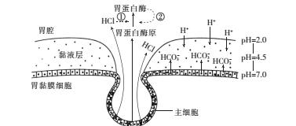
2．胃蛋白酶（pH>5．0时会发生不可逆的变性而失活）只会消化外源食物中的蛋白质，而不会消化胃组织自身的蛋白质，这归功于胃腔表面的胃黏液碳酸氢盐屏障。下图是胃黏液碳酸氢盐屏障示意图，下列叙述不正确的是（ ）
A．若①和②表示“促进”或“抑制”，则①指的是促进作用，②指的是抑制作用
B．HCO3-能中和胃酸，使胃细胞表面黏液层的pH接近7．0，从而使胃蛋白酶失活
C．主细胞通过胞吐的方式分泌胃蛋白酶原，该过程会消耗能量
D．胃蛋白酶原经过内质网和高尔基体的加工后形成胃蛋白酶
3．以下关于真核细胞和原核细胞的描述不正确的是（ ）
①真核细胞有成形的细胞核，真核细胞内的基因都可以表达
②叶肉细胞有叶绿体，其合成的ATP可为主动运输提供能量
③线粒体含有呼吸酶，可催化葡萄糖氧化分解
④真核生物以DNA为遗传物质，部分原核生物以RNA为遗传物质
⑤蓝藻为原核细胞，在生态系统中做生产者，可在叶绿体中进行光合作用
⑥醋酸菌为原核细胞，没有线粒体，只进行无氧呼吸
A．①②③④⑤⑥ B．②③④
C．①②④⑥ D．②③⑤⑥
4．下列关于物质运输过程中，分子穿过的磷脂双分子层数目的说法，错误的是（ ）
A．mRNA从细胞核经过核孔进入细胞质与核糖体结合共穿过0层磷脂双分子层
B．叶肉细胞产生的CO2扩散进入相邻细胞被利用至少穿过6层磷脂双分子层
C．O2从红细胞中扩散进入肌肉细胞至少穿过4层磷脂双分子层
D．抗体由内质网经高尔基体、细胞膜分泌到细胞外共穿过3层磷脂双分子层
5．将水稻、番茄幼苗分别放在含Mg2+、Ca2+和SiO44-的培养液中，一段时间后，发现番茄营养液中Mg2+、Ca2+浓度下降，而水稻培养液中Mg2+、Ca2+浓度升高，下列叙述正确的是
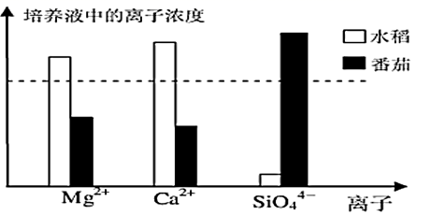
A．水稻培养液中Mg2+、Ca2+浓度升高，是水稻细胞外排离子的结果
B．植物根成熟区细胞吸收矿质元素离子主要依靠渗透作用
C．番茄与水稻相比, 其对Mg2+、Ca2+ 需要量大，而对SiO44-需要量小
D．此实验说明植物根细胞对离子的吸收差异取决于培养液中离子的浓度
6．正常情况下线粒体内膜上［H］的氧化与ATP的合成相偶联，即在［H］氧化的同时合成ATP。某药物可阻断该过程中ATP的合成，研究人员利用离体培养的线粒体进行实验，结果如图所示。下列有关分析不合理的是（ ）
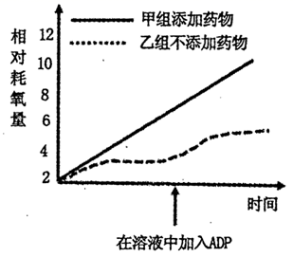
A．该药物会使线粒体内膜上［H］的氧化与ATP的合成解除偶联
B．该药物作用于有氧呼吸第三阶段，会提高［H］与O2的结合速率
C．如给某人注射该药，会导致其体温有所上升
D．在该药物的使用下，细胞主动运输的能力会增强
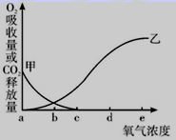
7．如图为某植物的非绿色器官在不同O2浓度下的O2吸收量和无氧呼吸过程中CO2的释放量。下列说法错误的是（ ）
A．O2浓度为b时，有氧呼吸和无氧呼吸分解葡萄糖的量相等
B．曲线甲是在不同O2浓度下，无氧呼吸过程中CO2的释放量
C．曲线乙可以表示在不同O2浓度下，有氧呼吸的CO2释放量
D．O2浓度高于c时，该器官只进行有氧呼吸不进行无氧呼吸
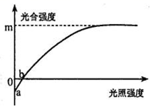
8．已知某植物光合作用和呼吸作用的最适温度分别为25℃和30℃。此图表示在25℃时，该植物光合强度与光照强度的关系。若将温度提高到30℃，其他条件不变，从理论上讲，图中相应点的移动应该是（ ）
A．a点上移，b点左移
B．a点不动，b点左移
C．a点下移，b点右移
D．a点上移，b点右移
9．图中甲表示在一个细胞周期中的细胞核DNA含量的变化曲线，图乙表示处于一个细胞周期中各个时期细胞数目的变化（用特殊的方法在一个培养基中测得），下列叙述错误的是（ ）
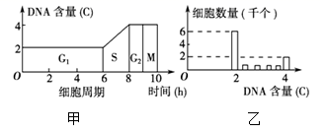
A．图甲的G1、G2时期细胞中都有相关蛋白质的合成
B．图乙中的DNA含量为2C～4C的细胞，处在图甲的S期
C．用DNA合成抑制剂处理，图乙中DNA含量为4C的细胞数目会增加
D．图乙中DNA含量为4C细胞中只有部分细胞的染色体数目是正常体细胞的两倍
10．下图表示细胞的生命历程，其中甲～辛表示相关生理过程。下列描述中正确的是（ ）
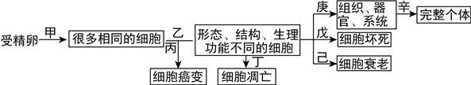
A．甲过程代表有丝分裂，乙过程中细胞分化并不改变细胞的遗传信息
B．丙过程的发生是由于致癌因子使抑癌基因突变成原癌基因并表达的结果
C．丁过程与基因表达有关，只发生在胚胎发育过程中，并与戊过程有区别
D．该过程中细胞内水分减少，细胞核体积变小，辛过程体现了细胞全能性
11．果蝇的红眼基因（R）对白眼基因（r）为显性，位于X染色体上；长翅基因（B）对残翅基因（b）为显性，位于常染色体上。现有一只红眼长翅果蝇与一只白眼长翅果蝇交配，F1雄蝇中有1/8为白眼残翅，下列叙述错误的是
A．亲本雌蝇的基因型是BbXRXr B．F1中出现长翅雄蝇的概率为3/16
C．雌、雄亲本产生含Xr配子的比例相同 D．白眼残翅雌蝇可形成基因型为bXr的极体
12．如图表示某一昆虫个体的基因组成，以下判断正确的是（不考虑交叉互换）（ ）
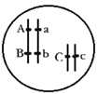
A．基因 A、a 与B、b 遗传时遵循自由组合定律
B．该个体的一个初级精母细胞产生 2 种精细胞
C．有丝分裂后期，移向细胞同一极的基因为 ABC 或 abc
D．该个体与另一相同基因型的个体交配，后代基因型比例为 9：3：3：1
13．分析某生物的双链DNA，发现腺嘌呤与胸腺嘧啶之和占全部碱基的64%，其中一条链上的腺嘌呤占该链全部碱基的30%，则对应链中腺嘌呤占整个DNA分子碱基的比例是（ ）
A．17% B．32% C．34% D．50%
14．随机选取杂合子黄色圆粒豌豆（YyRr，两对基因独立遗传）的花粉若干粒，均用15N标记所有染色体上的DNA分子（每个DNA分子的两条链均被标记），以这些花粉作为亲代，将其培养在不含15N且适宜的植物组织培养基中先后有丝分裂两次，则第二次分裂后期含15N的染色体数占染色体总数比、第二次分裂完成时含yR非等位基因的细胞数占细胞总数理论比分别为
A．1/4 1/4 B．1/2 1/4 C．1/4 1/2 D．1 1/4
15．如图为真核生物染色体上DNA分子复制过程示意图，有关叙述错误的是( )
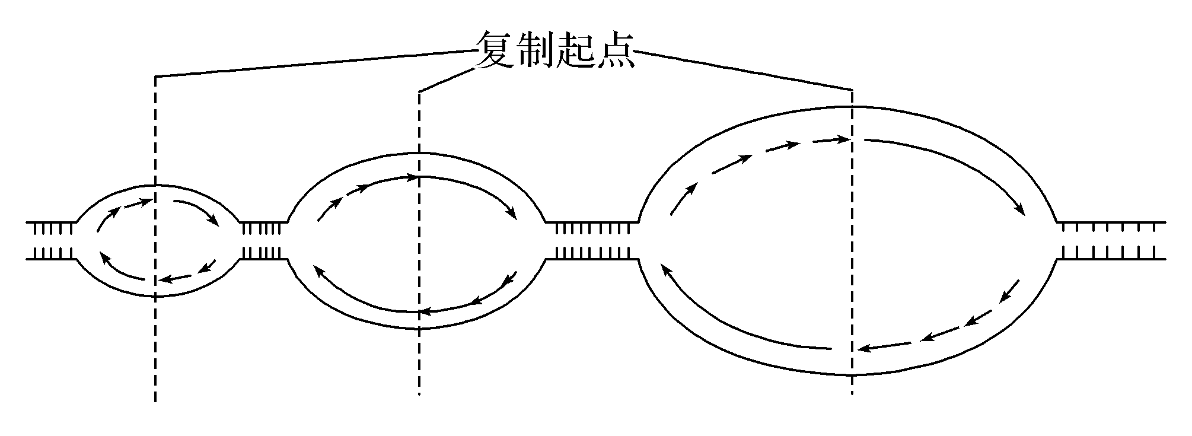
A．图中DNA分子复制是从多个起点同时开始的
B．图中DNA分子复制是边解旋边双向复制的
C．真核生物DNA分子复制过程需要解旋酶
D．真核生物的这种复制方式提高了复制速率
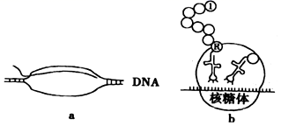
16．如图中a、b表示某生物体内两种生理过程。下列叙述正确的是（ ）
A．a过程完成以后，产物中G的个数等于C的个数
B．b过程中，转运1号氨基酸的RNA含有起始密码子序列
C．b过程中，核糖体与mRNA的结合部位会形成两个tRNA的结合位点
D．分生区细胞分裂中期不能进行a过程，也不能进行b过程
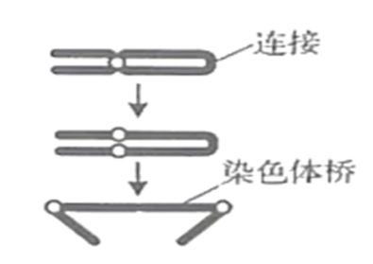
17．在细胞分裂过程中，末端缺失的染色体因失去端粒而不稳定，其姐妹染色单体可能会连接在一起，着丝点分裂后向两极移动时出现“染色体桥”结构，如下图所示。若某细胞进行有丝分裂时，出现“染色体桥”并在两着丝点间任一位置发生断裂，形成的两条子染色体移到细胞两极。不考虑其他变异，关于该细胞的说法错误的是（ ）
A．可在分裂后期观察到“染色体桥”结构
B．其子细胞中染色体的数目不会发生改变
C．其子细胞中有的染色体上连接了非同源染色体片段
D．若该细胞基因型为Aa，可能会产生基因型为Aaa的子细胞
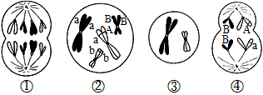
18．下图为某哺乳动物处于不同分裂时期细胞中染色体及基因示意图。下列叙述不正确的是
A．细胞①中有四个染色体组
B．细胞②表明曾发生过基因突变
C．细胞③是次级卵母细胞或极体
D．细胞④有两对同源染色体
19．某种田鼠的毛色褐(S)对灰(s)为显性。一个田鼠种群迁入新环境第一年基因型为SS个体10%， Ss个体占20%，ss个体占70%。由于该环境条件不利于灰色鼠生存，使得第2年灰色鼠减少了10%。下列叙述错误的是（ ）
A．若干年后s基因频率降为0
B．S基因频率从20%变为21.5%
C．此过程说明田鼠种群发生进化
D．灰色鼠减少是自然选择的结果
20．根据现代生物进化理论，下列关于种群基因频率的叙述，正确的是（ ）
A．环境变化一定导致种群基因频率变化
B．若进化过程中种群数量长期保持稳定，则基因频率不变
C．即使种群存在某些个体致死现象，基因频率也不一定改变
D．有性生殖下的基因重组能直接改变基因频率而加快了进化的进程

二、多选题
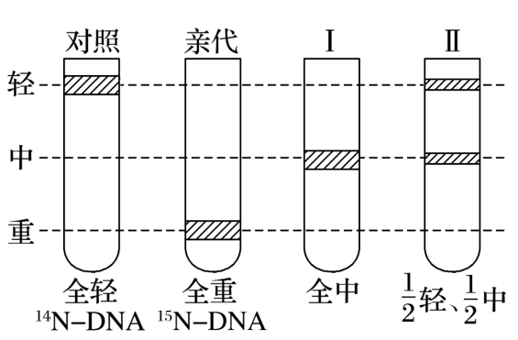
21．在氮源为14N和15N的培养基上生长的大肠杆菌，其DNA分子分别为14N—DNA（相对分子质量为a）和15N—DNA（相对分子质量为b）。将亲代大肠杆菌转移到含14N的培养基上，连续繁殖两代（Ⅰ和Ⅱ），用离心方法分离得到的结果如图所示。下列对此实验的叙述正确的是 （ ）
A．Ⅰ代细菌DNA分子中两条链都是14N
B．Ⅱ代细菌含15N的DNA分子占全部DNA分子的1/2
C．预计Ⅲ代细菌DNA分子的平均相对分子质量为（7a+b）/8
D．上述实验Ⅰ代→Ⅱ代的结果能证明DNA复制方式为半保留复制
22．已知幽门螺旋杆菌的某基因编码区含有碱基共N个，腺嘌呤a个。相关计算正确的是（ ）
A．该编码区的氢键数目为1.5N-a个
B．该编码区转录得到的mRNA中的嘌呤之和为N/4
C．该编码区控制合成的蛋白质中的氨基酸数量小于N/6个
D．该编码区的第n次复制所需的腺嘌呤脱氧核苷酸的数量为2n-1a个
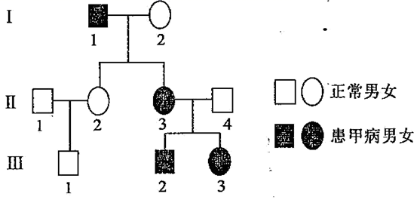
23．图为甲遗传病的某家系图，II-4不携带该病的致病基因。男性人群中的色盲的发病率为7%。下列分析不正确的是（ ）
A．甲病可能为伴X显性遗传病
B．甲病的发病率等于该致病基因的基因频率
C．II-2是色盲携带者的概率为7/107
D．III-2与人群中正常女性结婚，后代同时患两种病的概率为14/107
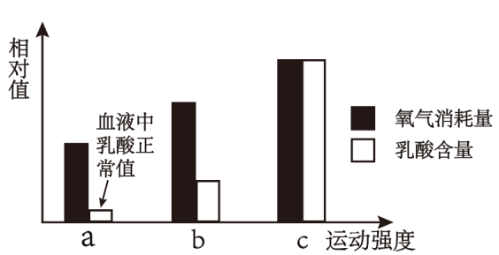
24．人体运动强度与氧气消耗量、血液中乳酸含量的关系如下图所示。下列有关说法正确的是（ ）
A．不同运动状态下，肌肉细胞中CO2的产生量等于O2的消耗量
B．无氧呼吸时，葡萄糖中的能量大部分以热能的形式散失，其余储存在ATP中
C．运动强度为c时，无氧呼吸消耗的葡萄糖是有氧呼吸的3倍
D．若运动强度长时间超过c，肌细胞积累大量乳酸使肌肉酸胀乏力
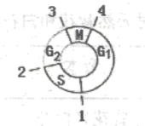
25．在真核细胞中，细胞分裂周期蛋白6(Cdc6)是启动细胞DNA复制的必需蛋白，其主要功能是促进“起始复合体”形成，进而启动DNA复制。细胞周期过程如图所示，下列叙述正确的是（ ）
A．“起始复合体”组装完成的时间点可能是1
B．S期细胞中DNA聚合酶含量较高
C．植物分生区细胞、叶肉细胞都具有细胞周期
D．动物细胞中，G2，期可能与M期纺锤体的形成有关

第II卷（非选择题）

三、填空题
26．下图为某家系的甲、乙两种罕见的单基因遗传病遗传系谱图，甲病的致病基因用A或a表示，乙病致病基因用B或b表示，已知I１不携带乙病致病基因。回答下列问题
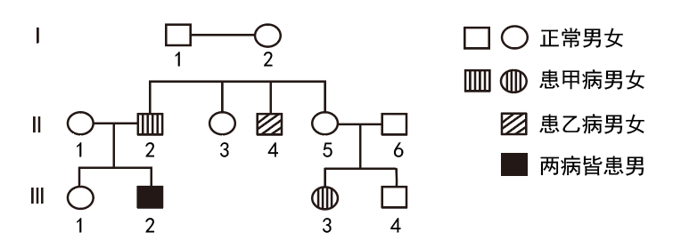
（1）甲病的遗传方式是_______________，乙病的遗传方式是_________________。
（2）分析可知图中Ⅱ５的基因型为___________________。若Ⅱ1和Ⅱ2再生一个孩子，则患病的概率为_____________。
（3）若Ⅲ1与Ⅲ4结婚，所生孩子正常的概率为____________，Ⅲ2个体的细胞在正常分裂过程中最多含有__________个致病基因。
27．下图为一对雌雄果蝇体细胞的染色体图解，其中Ⅰ、Ⅲ、Ⅳ、X、Y表示染色体。果蝇的红眼、白眼基因（A、a）位于X染色体上；灰体和黑檀体基因（B、b）位于Ⅲ号染色体上；翻翅和正常翅（D、d）基因位于Ⅱ号染色体上。回答下列问题：
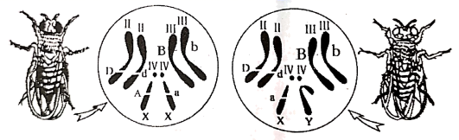
（1）由图可知雄果蝇的基因型为____________，该果蝇经减数分裂可以产生____________种配子。
（2）多对上图雌雄果蝇交配产生的F1中翻翅与正常翅之比接近2∶1，其原因是____________。
某兴趣小组同学用翻翅灰体果蝇与正常翅黑檀体果蝇作亲本进行杂交实验，F1有翻翅灰体果蝇和正常翅灰体果蝇两种表现型。则：
①实验中两亲本基因型为____________。
②若让F1中翻翅灰体果蝇相互交配，则其后代中翻翅灰体∶翻翅黑檀体∶正常翅灰体∶正常翅黑檀体的比例为____________。
（3）果蝇的红眼（A）和白眼（a）基因位于X染色体上，从某果蝇种群中随机抽取雌雄果蝇各100只，其中红眼雄果蝇为60只，红眼雌果蝇为80只。已知红眼雌果蝇中50%为杂合子，则a的基因频率为____________。
（4）用红眼雌果蝇与红眼雄果蝇作亲本杂交，在没有发生基因突变的情况下，在F1群体中发现一只XaXaY的白眼果蝇，最可能的原因是____________（填“父本”或“母本”）形成配子时，在减数第____________次分裂时染色体移动出现异常。
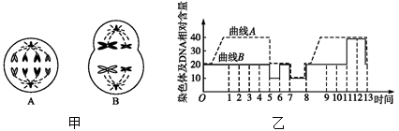
28．图甲表示某高等雌性动物在进行细胞分裂时的图像，图乙表示该种生物的细胞内染色体及DNA相对含量变化的曲线图。根据此曲线和图示回答下列问题。
(1)图甲中的A、B分别处于什么分裂什么时期？A：___________，B：___________。
(2)图乙中8处发生的生理过程叫___________。
(3)图乙细胞内含有染色单体的区间是___________和9～11，不含同源染色体的区间是___________。
(4)若该生物体细胞中染色体数为46条，则一个细胞在5～6时期染色体数目为___ __条。
(5)时期6与11的共同点是__________。
(6)图甲中B细胞对应图乙中的区间是_________，形成的子细胞是________。
29．根据图回答：
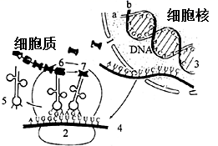
（1）图中的4是_____，它是以DNA的______链（填符号）为模板生成的，合成时需要用到________酶。
（2）图中的5是_____，如果图5中的反密码子为ACG，则对应的密码子是___________。
（3）图中的2处进行翻译过程，该过程_______（填有或没有）氢键的形成和断裂过程。
（4）图中核糖体在信使RNA上相对运动方向是由_____________向_____________。
（5）少量mRNA分子可以在短时间内合成大量的某种蛋白质，原因是：____________________。
30．有这样两个患有囊性纤维病的家庭遗传系谱如图1所示（若控制该病的基因记做（a），表达产物CFTR的膜整合示意图如图2。
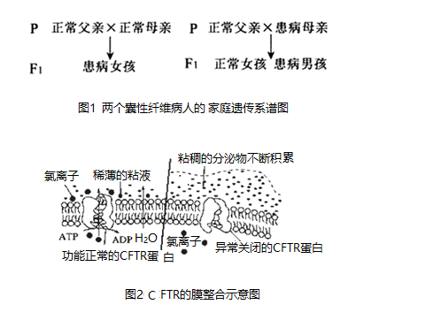
（1）从图1遗传系谱图推知，该病是______染色体上的隐性遗传病。
（2）图2中所示为细胞膜的流动镶嵌模型，其中构成细胞膜的基本支架是______。CFTR蛋白结构的异常，影响了肺部细胞的钠离子和氯离子的跨膜运输，氯离子跨膜运输的正常进行是由膜上______决定的，这种跨膜运输方式属于______。随着氯离子在细胞外浓度逐渐升高，水分子向膜外扩散的速率加快，使覆盖于肺部细胞表面的黏液被稀释。
（3）正常的CFTR蛋白约由1500个氨基酸组成。目前已发现CFTR基因有1600多种突变，都能导致严重的囊性纤维化，这一事实说明基因突变具有______特点。
（4）图1右中的双亲均未患白化病，而他们有一同时患白化病、囊性纤维病的孩子，则其双亲所生孩子的基因型可能有______种。
31．下列图分别表示某二倍体雌性动物（2n=4）体内细胞正常分裂过程中不同时期细胞内染色体、染色单体和DNA含量的关系，以及细胞分裂图像。请分析回答：
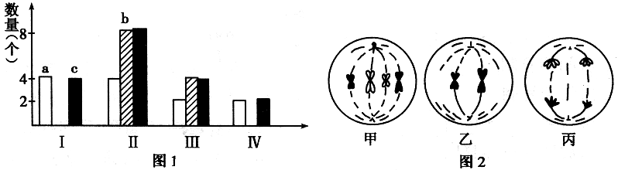
（1）图1中a～c表示染色体的是 ，图2中表示二倍体体细胞分裂时期的是 。
（2）图1中Ⅲ的数量关系对应于图2中的 ，图2中丙所示的细胞有 个染色体组。
（3）符合图1中Ⅳ所示数量关系的某细胞名称是 ，与图1中对应的细胞内不可能存在同源染色体的是 。
（4）图1中的数量关系由Ⅰ变成Ⅱ的过程，细胞核内发生的分子水平的变化是
参考答案
1．A
【解析】
该蛋白质共含有17个游离的羧基，其中有15个在R基中，说明该蛋白质含有2条肽链，又游离的氨基总数是17个，所以R基上的氨基有15个，A项正确，B项错误；氨基酸脱水缩合形成蛋白质时，脱去的水中的H来自氨基和羧基，所以该肽链水解时，水中氢的去向是形成氨基和羧基，C项错误；在合成该物质时要脱去水分子，脱去的水分子数是126－2＝124个，所以该物质在合成时相对分子量减少了18×124＝2232，D项错误。
【考点定位】蛋白质分子的结构
【名师点睛】本题比较新颖，结合柱形图考查蛋白质的合成的知识，重点考查蛋白质的合成过程及相关计算。解答本题的关键是对柱形图的分析，要求学生能根据游离的羧基数目判断该蛋白质由两条肽链形成，根据氨基酸的数目计算其分子量，理解脱水缩合的过程。
2．D
【解析】
【分析】
据图分析，主细胞通过胞吐的方式分泌胃蛋白原，在盐酸的作用下，胃蛋白酶原转化为胃蛋白酶是在胃腔内进行，据此答题。
【详解】
A、过程①促进了胃蛋白酶原形成胃蛋白酶，过程②是负反馈调节，胃蛋白酶过多时可抑制胃蛋白酶原的活化过程，因此②为抑制作用，A正确；
B、由题干信息可知，胃蛋白酶在pH>5.0时会发生不可逆的变性而失活，而HCO3—能中和胃酸，使胃细胞表面黏液层的pH接近7.0，从而可使胃蛋白酶失活，B正确；
C、胃蛋白酶原是一种蛋白质，主细胞通过胞吐的方式分泌胃蛋白酶原，而胞吐过程需要消耗能量，C正确；
D、根据题图分析可知，胃蛋白酶原在盐酸的作用下变成胃蛋白酶，D错误。
故选D。
3．A
【解析】
【分析】
本题考查原核细胞和真核细胞的异同。根据有没有成形的细胞核，可以将细胞分为原核细胞和真核细胞两种，原核细胞没有成形的细胞核，也没有复杂的细胞器，只有拟核和核糖体；真核细胞有核膜包被的细胞核，有各种复杂的细胞器。
【详解】
①真核细胞有成形的细胞核，基因在不同细胞中选择性表达，①错误；②真核细胞叶绿体光反应中产生的ATP只能用于暗反应，②错误；③葡萄糖氧化分解发生在细胞质基质，③错误；④真核生物和原核生物都以DNA为遗传物质，④错误。⑤蓝藻属于原核生物，没有叶绿体，⑤错误；⑥醋酸菌为原核细胞，是好氧生物，没有线粒体但含有与有氧呼吸有关的酶，可以进行有氧呼吸，⑥错误。
故选A。
4．D
【解析】
【分析】
细胞膜、内质网、高尔基体、液泡等结构均为单层膜，线粒体和叶绿体及细胞核含有双层膜结构。
【详解】
A、mRNA从细胞核经过核孔进入细胞质与核糖体结合，不需要穿过膜，故共穿过0层磷脂双分子层，A正确；
B、叶肉细胞产生的CO2扩散进入相邻细胞被利用，依次要经过线粒体（2层膜）、细胞膜（1层膜）、细胞膜（1层膜）、叶绿体（2层膜），故至少穿过6层磷脂双分子层，B正确；
C、O2从红细胞中扩散进入肌肉细胞，依次要经过红细胞膜（1层）、毛细血管壁（2层膜）、肌肉细胞膜（1层），故至少穿过4层磷脂双分子层，C正确；
D、抗体由内质网经高尔基体、细胞膜分泌到细胞外，共穿过0层磷脂双分子层，D错误。
故选D。
5．C
【解析】
【分析】
据题文的描述和图示分析可知：该题考查学生对物质跨膜运输的实例、主动运输等相关知识的识记和理解能力，以及获取信息、分析问题的能力。
【详解】
水稻培养液中Mg2+、Ca2+浓度升高，是水稻吸收Mg2+、Ca2+的速度小于吸收水的速度，的结果，A错误；植物根成熟区细胞吸收矿质元素离子的方式为主动运输，B错误；一段时间后，水稻培养液中Mg2+与Ca2+浓度升高、SiO44-浓度降低，而番茄培养液中Mg2+与Ca2+浓度降低、SiO44-浓度升高，说明水稻吸收Mg2+与Ca2+量小于番茄吸收Mg2+与Ca2+量，水稻吸收SiO44-量大于番茄吸收SiO的量，即番茄与水稻相比，其对Mg2+、Ca2+需要量大，而对SiO44-需要量小，C正确；水稻和番茄对Mg2+、Ca2+、SiO44-离子的吸收方式都是主动运输，其吸收差异取决于根细胞膜上运输相应离子的载体数量与细胞呼吸产生的能量，D错误。
【点睛】
解答此题需要明确：根细胞吸收矿质元素离子的方式是主动运输，需要以图中虚线为参照线。当培养液中某离子浓度小于初始浓度，是因为植物吸收该矿质元素离子的速度大于吸收水的速度；当培养液中某离子浓度大于初始浓度，说明植物对该矿质元素离子的吸收速度小于吸收水的速度，而不是植物分泌矿质元素进入到溶液中。在此基础上，以题意和图中信息为切入点，围绕植物对水、矿质元素的吸收等相关知识对各选项进行分析判断。
6．D
【解析】
【分析】
分析：乙组当ADP被消耗后，耗氧量不变，再加入ADP后，耗氧量又增加，说明正常情况下，线粒体的耗氧量受ADP浓度影响，而添加药物的甲组，线粒体耗氧量不受ADP浓度影响，而O2参与有氧呼吸第三阶段，说明该药物作用于有氧呼吸第三阶段，但不抑制[H]与O2结合。
【详解】
A、添加药物的甲组线粒体耗氧量加快，且该药物可阻断该过程中ATP的合成，因此该药物会使线粒体内膜上［H］的氧化与ATP的合成解除偶联，A正确；
B、添加药物的甲组，线粒体耗氧量加快，而O2参与有氧呼吸第三阶段，因此该药物作用于有氧呼吸第三阶段，会提高［H］与O2的结合速率，B正确；
C、给某人注射该药，有氧呼吸第三阶段加快，能量释放更多，且药物可阻断该过程中ATP的合成，因此产生的热量会增多，会导致其体温有所上升，C正确；
D、该药物可阻断ATP的合成，给某人注射该药，ATP合成量会减少，因此细胞主动运输的能力会减弱，D错误。
故选D。
7．A
【解析】
【分析】
据图分析：甲曲线表示无氧呼吸过程中CO2的释放量的变化，即没有氧气的条件下只进行无氧呼吸，但是随着氧气浓度的增加，无氧呼吸逐渐受到抑制，最终在c点消失；乙曲线表示在不同O2浓度下的O2吸收量的变化，也可以表示有氧呼吸过程中二氧化碳的释放量的变化。
【详解】
A、据图分析可知，O2浓度为b时，有氧呼吸吸收的氧气量和无氧呼吸释放的二氧化碳量相等，此时有氧呼吸是无氧呼吸分解葡萄糖的量的1/3，A错误；
B、图中，甲曲线表示在不同O2浓度下，无氧呼吸过程中CO2的释放量，B正确；
C、乙曲线表示在不同O2浓度下的O2吸收量的变化或有氧呼吸过程中二氧化碳的释放量的变化，C正确；
D、氧气浓度高于c时，该器官的细胞只进行有氧呼吸，没有无氧呼吸，D正确。
故选A。
8．C
【解析】
【分析】
【详解】
根据题意可知：温度从25℃提高到30℃后，光合速率减慢，呼吸速率加快。图中a点代表呼吸速率，现呼吸速率加快，故a点下移；b点呼吸速率等于光合速率，现呼吸速率加快，光合作用减慢，故b点右移。
故选C。
考点：影响光合作用速率的环境因素；细胞呼吸的过程和意义
9．C
【解析】
【分析】
分析甲图：甲图图表示一个细胞的一个细胞周期中的细胞核内DNA含量的变化曲线。可见间期时间长于分裂期。
分析乙图：乙图表示处于一个细胞周期中各个时期细胞数目的变化，其中DNA含量为2C时，该细胞处于G1期和有丝分裂末期；DNA含量为2C~4C时，该细胞处于S期；DNA含量为4C时，该细胞处于G2期、前期、中期和后期。
【详解】
A、分裂间期会在G1、G2期进行有关蛋白质的合成，在S期进行DNA的复制，A正确；
B、由图甲可知，S期细胞中DNA含量由2C变为4C，B正确；
C、由于DNA合成抑制剂会抑制DNA复制过程，所以2C的细胞会增多，4C的细胞会减少，C错误；
D、DNA含量为4C时，该细胞处于G2期、前期、中期和后期，只有后期染色体数目是正常体细胞的两倍，D正确。
故选C。
【点睛】
G1期合成的蛋白质主要用于S期DNA复制，如DNA聚合酶和解旋酶；G2期合成的蛋白质主要用于前期，如形成纺锤体的蛋白质等。
10．A
【解析】
【分析】
由图可知，甲是有丝分裂、乙、庚和辛是细胞分化、丙是细胞癌变、丁是细胞凋亡、戊是细胞坏死、已是细胞衰老。
【详解】
A.甲是有丝分裂过程，乙是细胞分化，细胞分化的实质是细胞内基因的选择性表达，其遗传信息不发生改变，A项正确；
B.丙是细胞癌变，细胞癌变是由于致癌因子使原癌基因或抑癌基因突变成癌基因，原癌基因和抑癌基因都是正常基因，B项错误；
C.丁是细胞凋亡，细胞凋亡是基因决定的细胞自动结束生命的过程，细胞凋亡可以发生在多细胞生物的整个生命历程中，细胞凋亡是正常的生命现象。戊（细胞坏死）是不正常的生命现象，是细胞受到种种不利因素而导致的细胞代谢紊乱的死亡。细胞凋亡和细胞坏死有本质区别，C项错误；
D.己（细胞衰老）过程中细胞内水分减少，细胞核体积变大，辛（细胞分化）过程是由组织、器官或系统发育成个体，不是细胞的全能性。细胞的全能性是指已经分化的细胞发育成完整个体的潜能，D项错误。
故选A。
【点睛】
解答本题关键是记住细胞分化的实质和意义、细胞衰老的特点、细胞凋亡的实质以及与细胞坏死的区别，能够说出细胞癌变的致病机理。
11．B
【解析】
【分析】
根据题意分析可知：F1的雄果蝇中出现白眼残翅雄果蝇（bbXrY），因此亲本控制翅型的基因型肯定为Bb×Bb。据题干信息，若双亲的基因型为BbXrXr和BbXRY，则子一代中全部为白眼雄果蝇，不会出现1/8的比例，故双亲的基因型只能为BbXRXr和BbXrY。
【详解】
A.根据分析，亲本雌果蝇的基因型为BbXRXr，故A正确；
B.F1出现长翅雄果蝇（B-）的概率为3/4×1/2=3/8，故B错误；
C.母本BbXRXr产生的配子中，含Xr的配子占1/2，父本BbXrY产生的配子中，含Xr的配子占1/2，因此亲本产生的配子中含Xr的配子都占1/2，故C正确；
D.白眼残翅雌果蝇的基因型为bbXrXr，经减数分裂产生的极体和卵细胞的基因型都为bXr，故D正确。
故选B。
12．B
【解析】
【分析】
图中细胞具有两对同源染色体，由于Aa和bb基因位于一对同源染色体上，因此遗传时不遵循基因的自由组合定律，只有非同源染色体上的基因遵循基因的自由组合定律。减数分裂过程中，一个精原细胞只能产生4个精子，两种精子。
【详解】
A、基因 A、a 与B、b位于一对同源染色体上，不遵循自由组合定律，A错误；
B、一个初级精母细胞所产生的精细胞基因型只有2种，即ABC和abc或ABc和abC，B正确；
C、有丝分裂后期，移向细胞同一极的基因AaBbCc，C错误；
D、不考虑交叉互换，该个体产生的配子种类及比例为：ABC：abc：ABc：abC，其自交后代基因型有9种，比例为1:2:2:1:4:1:2:2:1，D错误。
【点睛】
关键：一是一个精原细胞产生的配子种类（2种）与一个个体产生的配子种类（2n种）的区别；二是遵循自由组合定律的两对等位基因必须位于两对同源染色体上，如果位于一对同源染色体上则不遵循。
13．A
【解析】
【分析】
【详解】
已知双链DNA分子中，腺嘌呤与胸腺嘧啶之和占全部碱基的64%，即A+T=64%，则A=T=32%，C=G=50%﹣32%=18%,又已知一条链上的腺嘌呤占该链全部碱基的30%，即A1=30%，根据碱基互补配对原则，A=(A1+A2)/2，所以A2=34%，占整个DNA分子碱基的比例是17%。
故选A。
【点睛】

14．B
【解析】
【分析】
【详解】
依据题意可知：花粉细胞中每条染色体上的DNA分子的两条链均被15N标记，该花粉细胞在不含15N且适宜的植物组织培养基中先后进行两次有丝分裂。依据DNA分子的半保留复制，在第一次分裂间期DNA分子完成复制后，每个亲代DNA分子经过复制形成的2个子代DNA分子都有1条链含有15N、另一条链不含有15N，这两个DNA分子分别位同1条染色体所含的2条姐妹染色单体上。第一次有丝分裂结束后形成的子细胞中，每条染色体的DNA分子均只有1条链含有15N。在第二次分裂间期DNA分子完成复制后，位于同1条染色体的2条姐妹染色单体上的DNA分子，其中有1个DNA分子的2条链都不含15N，另一个DNA分子只有1条链含15N；在第二次细胞分裂后期，着丝点分裂导致2条姐妹染色单体分开成为2条子染色体，因此含15N的染色体数占染色体总数的1/2。依据基因的自由组合定律，杂合子黄色圆粒豌豆（YyRr）产生的花粉细胞的基因型及其比例为YR∶Yr∶yR∶yr＝1∶1∶1∶1，即含yR非等位基因的细胞数占细胞总数的1/4；因在有丝分裂的过程中，亲代细胞的染色体经复制后，精确地平均分配到两个子细胞中，在细胞的亲代和子代之间保持了遗传性状的稳定性，所以第二次分裂完成时含yR非等位基因的细胞数占细胞总数的理论比是1/4。综上分析，B正确，A、C、D均错误。
【点睛】

15．A
【解析】
【分析】
DNA分子的复制过程是首先DNA分子在解旋酶的作用下解旋成两条单链，解开的两条链分别为模板，在DNA聚合酶的作用下，按照碱基互补配对原则形成子链，子链与模板链双螺旋成新的DNA分子，DNA分子是边解旋边复制的过程。
【详解】
A、由图可看出，此段DNA分子有三个复制起点， 三个复制点复制的DNA片段的长度不同，因此复制的起始时间不同，A错误；
B、由图中的箭头方向可知，DNA分子是双向复制的，且边解旋边复制，B正确；
C、DNA分子的复制首先要在解旋酶的作用下进行解旋，C正确；
D、真核细胞的DNA分子具有多个复制起点，这种复制方式加速了复制过程，提高了复制速率，D正确。
故选A。
【点睛】
准确分析题图获取信息是解题的关键，对真核细胞DNA分子复制的特点和过程的掌握是解题的基础。
16．C
【解析】
a过程表示转录，其产物单链的mRNA中G的个数不一定等于C的个数，A项错误；b过程为翻译，在翻译过程中，转运氨基酸的tRNA不含有起始密码子序列，核糖体与mRNA的结合部位会形成两个tRNA的结合位点， B项错误，C项正确；分生区细胞分裂中期，因DNA分子所在的染色体高度螺旋缠绕，所以不能进行a过程，但能进行b过程，D项错误。
【点睛】解答该题的易错点在于：混淆密码子和反密码子；密码子是位于mRNA上的三个相邻的碱基，反密码子是tRNA能与密码子配对的三个相邻碱基。
17．C
【解析】
【分析】
分析题图可知，缺失端粒的染色体不稳定，其姐妹染色单体可能会连接在一起，着丝点分裂后形成“染色体桥”结构，当两个着丝点间任意位置发生断裂，则可形成两条子染色体，并分别移向细胞两极，根据以上信息答题。
【详解】
A、由题干信息可知，着丝点分裂后向两极移动时出现“染色体桥”结构，故可以在有丝分裂后期观察到“染色体桥”结构，A正确；
B、出现“染色体桥”后，在两个着丝点间任意位置发生断裂，可形成两条子染色体分别移向细胞两极，其子细胞中染色体数目不会发生改变，B正确；
C、“染色体桥”现象使姐妹染色单体之间发生了片段的转接，不会出现非同源染色体片段，C错误；
D、若该细胞的基因型为Aa，出现“染色体桥”后着丝点间任意位置发生断裂时，一条姐妹染色单体上的a转接到了另一条姐妹染色体上，则会产生基因型为Aaa的子细胞，D正确。
故选C。
【点睛】
本题结合“染色体桥”现象，考查染色体的变异，要求考生识记染色体结构变异和数目变异的类型及原理，并结合题图信息准确判断各选项。
18．D
【解析】
【分析】
根据题意和图示分析可知：①细胞中含有同源染色体，且着丝点分裂，处于有丝分裂后期；②为某哺乳动物体细胞中部分染色体及其上的基因示意图；③细胞中不含同源染色体，染色体排列在赤道板上，处于减数第二次分裂中期；④细胞中不含有同源染色体，且着丝点分裂，处于减数第二次分裂后期。
【详解】
A、①细胞中含有同源染色体，且着丝点分裂，有四对同源染色体，有四个染色体组；A正确；
B、细胞②中的同源染色体并没有联会，不含四分体；一条染色体的姐妹染色单体上有A、a基因，而其同源染色体上只要a基因，可见并没有发生基因重组，而是发生了基因突变，B正确；
C、细胞③是减数第二次分裂中期，细胞③可能是次级卵母细胞或极体，C正确；
D、④细胞中不含有同源染色体，且着丝点分裂，处于减数第二次分裂后期，D错误；
故选D。
【点睛】
本题结合细胞分裂图，考查有丝分裂和减数分裂过程，解答本题的关键是细胞分裂图象的识别，要求学生掌握有丝分裂和减数分裂过程特点，能正确区分两者，准确辨别图示细胞的分裂方式及所处时期，细胞分裂图象辨别的重要依据是同源染色体，要求学生能正确识别同源染色体，判断同源染色体的有无，若有同源染色体，还需判断同源染色体有无特殊行为。
19．A
【解析】
【分析】
1、分析题干可知，该题是对根据种群中不同基因型的个体的比例计算种群基因频率的方法的考查，种群中的显性基因的基因频率=显性基因型频率+杂合子基因型频率的一半，种群中的隐性基因的基因频率=隐性基因型频率+杂合子基因型频率的一半。
2、现代生物进化理论的基本观点：种群是生物进化的基本单位，生物进化的实质在于种群基因频率的改变；突变和基因重组产生生物进化的原材料；自然选择使种群的基因频率发生定向的改变并决定生物进化的方向；隔离是新物种形成的必要条件。
【详解】
A、该环境条件不利于灰色鼠ss生存，但褐色的个体中Ss有s基因，若干年后s基因频率不会降为0，A错误；
B、SS=10%，Ss=20%，s=70%，因此S=10%+1/2×20%=20%，种群个体总数为100个，由于该环境条件不利于灰色鼠生存，使得灰色鼠减少了10%，则第2年灰色鼠占：70%（1-10%）=63%，则种群个体总数变为93个，基因型为SS的频率是10/93，基因型为Ss的频率是20/93，基因型为ss的频率是63/93，S基因频率为10/93+1/2×20/93=20/93=21.5%，B正确；
C、生物进化的实质在于种群基因频率的改变，s基因频率减小，所以田鼠种群在进化，C正确；
D、由于该环境条件使得灰色鼠减少了10%，是由于环境条件不利于灰色鼠生存，是自然选择的结果，D正确。
故选A。
20．C
【解析】
【分析】
现代进化理论的基本内容是：
①进化是以种群为基本单位，进化的实质是种群的基因频率的改变；
②突变和基因重组产生进化的原材料；
③自然选择决定生物进化的方向．④隔离导致物种形成。
【详解】
A、环境发生的变化如果影响种群中某些基因型个体的生存，才会引起种群的基因频率改变，而如果环境发生的变化不影响种群中基因型的适应性，也可能不起选择作用，基因频率不发生改变，A错误；
B、若进化过程中，自然选择作用淘汰和保留个体数目相当，则种群数量长期保持稳定，但基因频率仍然改变，B错误：
C、若种群存在某些个体致死现象，基因领率也不一定改变，如一个种群中有AA、Aa、aa三种基因型的种群，原来A、a基因频率均为1/2．若基因型为AA、aa的胚胎不能存活，则生存下来的种群中A、a基因频率仍为1/2；若只有AA个体不能存活，则种群基因频率会改变，C正确；
D、基因重组本身不具有直接改变种群基因频率的效应。如在随机自由交配中基因频率并不改变，但是基因重组丰富了生物的基因型和物种基因库，为自然选择提供了更多的选择材料，促进了有利突变在种群中的传播，进而加快了生物进化的进程，D错误。
故选C。
21．BC
【解析】
【分析】
根据题意和图示分析可知：由于15N与14N的原子量不同，形成的DNA的相对质量不同，DNA分子的两条链都是15N，DNA分子的相对质量最大，离心后分布在试管的下端；如果DNA分子的两条链含有14N，相对质量最轻，离心后分布在试管上端；如果DNA分子的一条链是14N，另一条链是15N，相对分子质量介于二者之间，离心后分布在试管中部。
【详解】
A、Ⅰ代细菌DNA分子中一条链是14N，另一条链是15N，A错误；
B、Ⅱ代细菌含15N的DNA分子有2个，占全部4个DNA分子的1/2，B正确；
C、由于1个含有14N的DNA分子，其相对分子质量为a，则每条链的相对分子质量为a/2； 1个含有15N的DNA分子，其相对分子质量为b，则每条链相对分子质量为b/2；将亲代大肠杆菌转移到含14N的培养基上，连续繁殖三代，得到子三代共8个DNA分子，这8个DNA分子共16条链，只有2条是含有15N的，14条是含有14N的，因此总相对分子质量为b/2×2+a/2×14=b+7a，所以每个DNA的平均相对分子质量为（7a+b）/8，C正确；
D、由于Ⅰ代为全中，而Ⅱ代中一半是全中，另一半是轻，所以实验Ⅰ代→Ⅱ代的结果不能证明DNA复制方式为半保留复制，D错误。
故选BC。
22．ACD
【解析】
【分析】
已知基因M含有碱基共N个，腺嘌呤a个，即A=T=a个，则C=G=（N-2a）/2。
【详解】
A、已知基因M含有碱基共N个，腺嘌呤a个，即A=T=a个，则C=G=（N-2a）/2，由于A-T之间有2个氢键，C-G之间有3个氢键，因此该基因中含有氢键数目为 2a+3×（（N−2a）/2）=1.5N−a ，A正确；
B、基因是两条脱氧核苷酸链组成的，转录形成RNA的模板链中嘧啶数量是不一定的，则转录得到的mRNA中的嘌呤之和也不一定，B错误；
C、幽门螺旋杆菌的某基因编码区含有碱基共N个，形成的信使RNA中碱基N/3，但是可能有终止密码子的存在，不决定任何氨基酸，形成的蛋白质中的氨基酸数量应该少于N/6个，C正确；
D、根据分析，该编码区的第n次复制所需的腺嘌呤脱氧核苷酸的数量为（2n-2）a-（2n-1-2）a=2n-1a个，D正确。
故选ACD。
【点睛】

23．ABD
【解析】
【分析】
根据遗传图谱分析，图中已知Ⅱ-4不携带甲病的致病基因，而生出的后代全为患病个体，说明该遗传病为显性遗传；Ⅰ-1（患者）和Ⅰ-2生出不患病女性个体Ⅱ-2，说明该病为常染色体上显性遗传。
【详解】
A、根据以上分析已知，甲病为常染色体显性遗传病，A错误；
B、甲病为常染色体显性遗传病，其发病率大于该病致病基因的基因频率，B错误；
C、男性中色盲的发病率等于该致病基因频率，即b=7%，则B=93%；I-1个体基因型为XBY，I-2个体基因型为XBXb的概率=（2×7/100×93/100）÷（2×7/100×93/100+93/100×93/100）=14/107，则II-2 是色盲携带者（XBXb）的概率=14/107×1/2=7/107，C正确；
D、Ⅲ-2的基因型为AaXBY，结合以上分析可知正常女性携带色盲基因的概率为14 /107 ，因此后代同时患两种病的概率=1/2 ×14/107×1/4 ＝7/428 ，D错误。
故选ABD。
24．ACD
【解析】
【分析】
人体有氧呼吸和无氧呼吸的方程式：
【详解】
A、无论哪种运动状态下，肌肉细氧呼吸产生的CO2量等于消耗的O2量，而无氧呼吸既不消化氧气也不产生二氧化碳，因此肌肉细胞CO2的产生量等于O2的消耗量，A正确；
B、无氧呼吸过程时有机物不彻底的氧化分解过程，大部分能量储存在有机物中，B错误；
C、有氧呼吸1分子葡萄糖需要6分子O2，无氧呼吸吸1分子葡萄糖生成2分子乳酸，运动强度为c时，O2的消耗量=乳酸生成量，故无氧呼吸消耗的葡萄糖是有氧呼吸的3倍，C正确；
D、若运动强度长时间超过c，无氧呼吸强度增加，产生大量的乳酸，肌细胞积累大量乳酸而使肌肉酸胀乏力，D正确。
故选ACD。
25．ABD
【解析】
【分析】
细胞周期是指连续分裂的细胞从一次分裂完成时开始，到下一次分裂完成时为止所经历的时间。细胞周期的前提条件， 真核生物连续分裂的体细胞才具有细胞；周期的起点：从一次分裂完成时开始；止点：到下一次分裂完成为止；
细胞周期分为两个阶段 ：一个细胞周期=分裂间期（在前，时间长大约占90%～95%，细胞数目多）+分裂期（在后，时间短占5%～10%，细胞数目少）。
【详解】
A、“起始复合体”能启动DNA复制，因此起始复合体组装完成的时间点是S期前的1，细胞周期是指连续分裂的细胞从一次分裂完成时开始，到下一次分裂完成时为止所经历的全过程。因此图中4到4过程为一个完整的细胞周期，A正确；
B、S期细胞中进行DNA的复制，据此可推测该期细胞中DNA聚合酶含量较高，B正确；
C、只有连续进行有丝分裂的细胞才具有细胞周期，植物分生区细胞能连续分裂，故植物分生区细胞具有细胞周期，而叶肉细胞是高度分化的细胞，不再分裂，不具有细胞周期，C错误；
D、G2期细胞后进入M期，据此可推测G2期可能与M期纺锤体的形成有关，D正确。
故选ABD。
【点睛】
26．常染色体隐性遗传 伴X染色体隐性遗传 AaXBXB或AaXBXb 5/8 35/48 6
【解析】
【分析】
根据Ⅱ5和Ⅱ6都正常，而Ⅲ3为患甲病的女性，可知甲病为常染色体隐性遗传，I1和I2正常，而Ⅱ4患乙病，可知乙病为隐性遗传病，又因为I1不携带乙病致病基因，所以乙病为伴X隐性遗传病。
【详解】
（1）根据上述分析可知，甲病的遗传方式是常染色体隐性遗传，乙病的遗传方式是伴X染色体隐性遗传象。
（2）Ⅱ4患乙病，可知Ⅰ1和Ⅰ2基因型分别为XBY、XBXb，所以Ⅱ5的基因型为XBXB、XBXb，又根据Ⅲ3患甲病，可知Ⅱ5的基因型为Aa，综合分析，Ⅱ5的基因型为AaXBXB或AaXBXb。Ⅲ2为两病皆患的男性，基因型为aaXbY，所以Ⅱ1和Ⅱ2基因型分别为AaXBXb、aaXBY，Ⅱ1和Ⅱ2再生一个孩子，则患病的概率为1−1/2×3/4＝5/8。
（3）Ⅱ5的基因型为1/2AaXBXB或1/2AaXBXb，Ⅱ6的基因型为AaXBY，Ⅲ4基因型为1/3AAXBY、2/3AaXBY，Ⅱ1和Ⅱ2基因型分别为AaXBXb、aaXBY，所以Ⅲ1基因型为Aa（1/2）XBXB、Aa（1/2）XBXb，若Ⅲ1与Ⅲ4结婚，所生孩子不患甲病的概率为1−2/3×1/4＝5/6，不患乙病的概率为1−1/2×1/4＝7/8，所以正常孩子的概率为5/6×7/8＝35/48，Ⅲ2基因型为aaXbY，细胞分裂时，经过DNA复制后基因加倍，所以在正常分裂过程中细胞内最多含有6个致病基因。
【点睛】
本题以遗传病系谱图为背影材料，考查遗传方式的判断、有关遗传规律的综合运用，尤其侧重概率计算。要求学生具备很强的分析推理能力和计算能力。
27．BbDdXaY 8 DD纯合致死 BBDd、bbdd 6∶2∶3∶1 40% 母本 二
【解析】
【分析】
根据题干信息和图形分析可知，A和a、B和b、D和d这三对等位基因位于三对同源染色体上，因此它们的遗传遵循基因的自由组合定律。左侧果蝇的性染色体组成为XX，为雌果蝇，其基因型为BbDdXAXa；右侧果蝇的性染色体组成为XY，为雄果蝇，其基因型为BbDdXaY。
【详解】
（1）根据以上分析已知，雄果蝇的基因型为BbDdXaY，由于三对等位基因遵循自由组合定律，因此该雄果蝇可以产生2×2×2=8种配子。
（2）关于翻翅与正常翅，图示雌雄果蝇的基因型都是Dd，相互交配后代理论上DD∶Dd∶dd=1∶2∶1，即翻翅∶正常翅=3∶1，而实际上的翻翅与正常翅之比接近2∶1，其原因可能是DD纯合致死。
①用翻翅（Dd）灰体果蝇与正常翅（dd）黑檀体果蝇作亲本进行杂交实验，后代只有灰体，说明灰体对黑檀体为显性性状，且亲本相关基因型为BB、bb，因此两个亲本的基因型为BBDd、bbdd。
②让子一代中翻翅灰体果蝇（BbDd）相互交配，单独考虑两对性状，翻翅∶正常翅=2∶1，灰体∶黑檀体=3∶1，则其后代中翻翅灰体∶翻翅黑檀体∶正常翅灰体∶正常翅黑檀体的比例=6∶2∶3∶1。
（3）根据题意分析，已知雌雄果蝇各100只，其中红眼雄果蝇（XAY）为60只，则白眼雄果蝇40只；红眼雌果蝇（XAXA、XAXa）为80只，且红眼雌果蝇中50%为杂合子，则白眼雌果蝇20只，因此a的基因频率=（20×2+80×1/2+40）÷（100×2+100）=40%。
（4）红眼雌果蝇基因型为XAX_，红眼雄果蝇基因型为XAY，后代出现了一只XaXaY的白眼果蝇，在没有发生基因突变的情况下，两个Xa只能都来自于母亲，说明母亲的基因型是XAXa，其减数第二次分裂异常，产生了 基因型为XaXa的配子。
【点睛】
本题结合果蝇图解，考查伴性遗传、基因自由组合定律的相关知识，要求考生识记伴性遗传的概念及特点，掌握基因自由组合定律的实质，并能根据图中信息进行答题。
28．有丝分裂后期 减数第一次分裂后期 受精作用 1～6 5～8 23 着丝点分裂（染色体分别向两极移动） 3～4 极体和次级卵母细胞
【解析】
【分析】
(1)分析图像可知，甲图中A有同源染色体，着丝点分裂，处于有丝分裂后期； B是同源染色体分离，处于减数第一次分裂后期。
(2)分析乙图曲线可知，曲线A是核DNA数量变化曲线，B是染色体数量变化曲线；图中先进行减数分裂产生配子，然后雌雄配子间受精作用形成受精卵，再后受精卵进行有丝分裂。
【详解】
(1)由分析可知，A处于有丝分裂后期； B处于减数第一次分裂后期。
(2)由分析乙图曲线可知，8处发生的生理过程是受精作用。
(3)着丝点分裂导致染色单体消失，曲线A中，含有染色单体的时期是有丝分裂的前期和中期，以及减数第一次分裂全部和减数第二次分裂的前期与中期，对应的区间是1 ~ 6和9~11；有丝分裂与受精作用过程中细胞内都有同源染色体，减数分裂中由于第一次分裂后期 。同源染色体分离，导致其后各时期细胞内均不含有同源染色体，所以乙图曲线中，不含同源染色体的区间是4~8。
(4)若该生物体细胞中染色体为46条，由于减数第一次分裂后期同源染色体分离，末期平分到两个子细胞中去，则一个细胞在5~ 6时期染色体数目为23条。
(5)乙图中时期6与11都发生了着丝点分裂，两组染色体分别向两极移动，导致细胞内染色体数量加倍。
(6)甲图中B细胞处于减数第一次分裂后期，是初级卵母细胞，对应乙图中的3 ~4区间，形成的子细胞是极体和次级卵母细胞。
【点睛】
本题考查细胞的相关知识，意在考查考生能理解所学知识的要点，把握知识间的内在联系，形成知识网络的能力。
29．mRNA a RNA聚合 4种核糖核苷酸 tRNA UGC ACG 有 左 右 一个mRNA分子上可同时结合多个核精体，同时进行翻译合成蛋白质
【解析】
【分析】
图示为基因控制蛋白质的合成过程示意图，其中4为mRNA，是翻译的模板；2为核糖体，是翻译的场所；5为tRNA，能识别密码子并转运相应的氨基酸；6为多肽，7为正要与多肽的末端氨基酸形成肽键的氨基酸；a和b为DNA分子3的两条链。
【详解】
（1）4是转录的产物mRNA，它能与a链上的碱基发生碱基互补配对，所以a链是模板链，合成RNA需要用到RNA聚合酶，RNA的基本单位是核糖核苷酸，所以原料应该是四种核糖核苷酸。
（2）图中5是tRNA，其上面的反密码子与密码子碱基互补配对，所以密码子应该为UGC，DNA模板链与mRNA碱基互补配对，所以模板链上对应的碱基应该是ACG。
（3）图中的2处进行翻译过程，该过程发生mRNA上的密码子碱基与tRNA上反密码子碱基配对的过程，此过程有氢键的形成和断裂过程。
（4）由发挥过作用的tRNA离开方向可知,核糖体在mRNA上相对运动方向是由左向右。
（5）一个mRNA分子上可同时结合多个核精体，同时进行翻译合成蛋白质，所以可以在短时间内合成大量的蛋白质。
【点睛】
基因的表达包括转录和翻译，对真核细胞而言，转录在细胞核内进行，翻译在细胞质中的核糖体上进行，先转录后翻译。转录是以DNA的一条链为模板合成RNA的过程，翻译是以游离在细胞质中的各种氨基酸为原料，以mRNA为模板，合成具有一定氨基酸顺序的蛋白质的过程。注意DNA上有T无U，RNA上有U无T。
30．常 磷脂双分子 CFTR蛋白 主动运输 不定向 6
【解析】
【分析】
分析图1：图示表示两个患有囊性纤维病的家庭遗传系谱图，根据“无中生有为隐性”可知是隐性遗传病，根据“母病子必病”可知此病不是X染色体遗传病，因此是常染色体隐性遗传病。
分析图2：图示表示CFTR蛋白在氯离子跨膜运输过程中的作用．功能正常的CFTR蛋白能协助氯离子转运至细胞外，使覆盖于肺部细胞表面的黏液被稀释；功能异常的CFTR蛋白不能协助氯离子转运至细胞外，导致肺部细胞表面的黏液不断积累。
【详解】
（1）根据“无中生有为隐性”可知是隐性遗传病，若此病是X染色体遗传病，根据“母病子必病”可知此病不是X染色体遗传病，因此是常染色体隐性遗传病。
（2）磷脂双分子构成了细胞膜的基本支架。由图可知，功能正常的CFTR蛋白能协助氯离子进行跨膜运输，而功能异常的CFTR蛋白不能协助氯离子进行跨膜运输，可见，氯离子跨膜运输的正常进行是由膜上功能正常的CFTR蛋白决定的。氯离子的跨膜运输需要功能正常的CFTR蛋白协助，还需要消耗能量，属于主动运输。
（3）目前已发现CFTR基因有1600多种突变，都能导致严重的囊性纤维化，这一事实说明基因突变具有不定向性、多害少利性等特点。
（4）白化病和囊性纤维病均为常染色体隐性遗传病，分别用A/A和B/b来表示。因为父亲表现正常、母亲患囊性纤维病，他们有一同时患白化病、囊性纤维病的孩子，说明双亲基因型为AaBb、Aabb，则他们所生孩子的基因型可能有：AaBb、Aabb、AABb、AAbb、aaBb、aabb共六种。
【点睛】
本题考查了基因型的判断、基因自由组合定律和细胞膜的结构和功能的相关知识，在基因判定题里面属于较为简单的题型。
32、（9分）⑴a 甲； ⑵乙 2； 3 卵细胞或极体 Ⅲ和Ⅳ 4 DNA复制

